附件3

交通提示及推荐酒店

一、交通提示

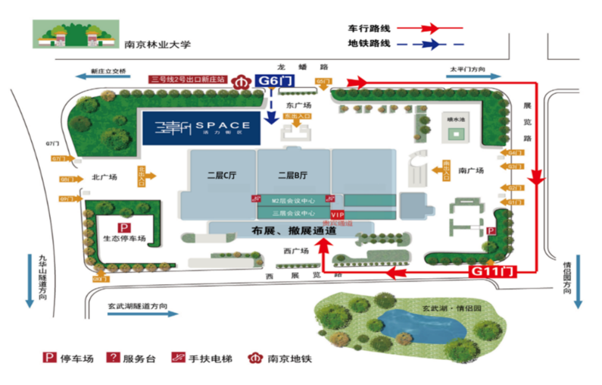

✦**南京南站→国展中心**

乘坐地铁3号线→新庄林业大学站2号出口，全程约30分钟

✦**南京火车站→国展中心**

乘坐地铁3号线→新庄林业大学站2号出口，全程约10分钟

乘坐公交车10路、22路、28路、17路、44路，约20余条公交路线到锁金村站，全程约15分钟

1. 推荐酒店

1.南京曙光国际大酒店

酒店地址: 南京市龙蟠路107号，距离国展中心2.5公里

酒店联系：025-68888888 张燕 13770652860

2.南京金陵之星大酒店

酒店地址: 南京市龙蟠路169号，正对国展中心，距离300米

酒店电话：025-86891888

3.南京世纪缘湖滨花园酒店（太阳宫店）

酒店地址: 南京市阳光路3号，距离国展中心1公里

酒店电话：025-86138555

4.南京玄武湖假日酒店

酒店地址: 南京市龙蟠路199号，距离国展中心1.1公里

酒店电话：025-84270888

请参会代表自行预定住宿酒店。